**CHAT-MAKS**

1. Мессенджер на Глобальной Игре и Лидерах Управлениях (дополниться для ЛУ)

**Функциональность**:

* Переписка с одним человеком;
* Переписка в общей беседе (комнате);
* Создание комнаты (желательно чтобы чат сразу создавался вместе с созданием команды);
* Удаление комнаты (желательно чтобы удаление сразу происходило вместе с удалением/расформированием команды);
* Выгнать человека из комнаты (желательно чтобы люди соответствовали команде, но должна быть возможность приглашение человека из вне) Выгнать человека из вне может только тренер, наставник в чате;
* Роли: тренер, наставник - возглавляют команду, тьютер - помощник тренера, игроки - обычные проходимцы тренинга, в дальнейшем появятся советники по сферам в каждой команде;
* Очистить чат (два пути - для себя, для всех (данная возможность тренер и наставник));
* Экспорт чата (скачивание файла с перепиской);
* Переход на человека (вывод человека по id);
* Поиск по людям;
* Поиск по сообщениям;
* Добавление смайлов;
* Добавление файлов;
* Вставка ссылок (проверка на запрещенные источники);
* Фильтрация сообщений (проверка на мат);
* Возможность добавление своих смайлов (на будующее!!!!);
* Возможность закрепить сообщение (тренер и наставник);
* Возможность сообщение отправлять оповещением для своей группы (т.е. данное сообщение переход в систему оповещения на аккаунт только для участников группы);

**Внешний вид**:

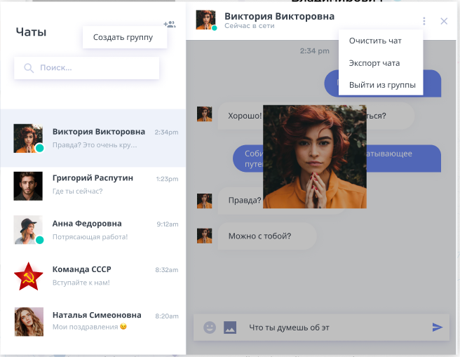

дизайн может изменятся, на текущий момент будет выглядеть так.

2. Чат на Стратегии Победителя

**Функциональность**:

* Переписка с одним человеком;
* Роли: участник, наставник;
* У участника на первое время будет общение только с наставником;
* У наставника общение со всеми учениками;
* Очистить чат;
* Удалить диалог (работает только у наставника, если он закончил вести данного участника);
* Поиск по людям;
* Поиск по сообщениям;
* Добавление смайлов;
* Добавление файлов;
* Вставка ссылок (проверка на запрещенные источники);
* Фильтрация сообщений (проверка на мат);
* Возможность вставлять гифки, свои реакции;
* Фильтрация сообщений (проверка на мат);
* Возможность закрепить сообщение (наставник и участник);
* Возможность помечать цветов сообщение;

**Внешний вид**:

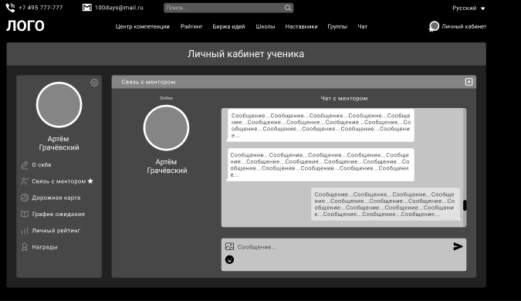

пока что только прототип

3. Мессенджер на Бизнес Знакомствах

**Функциональность**:

* Переписка с одним человеком;

**Внешний вид**:

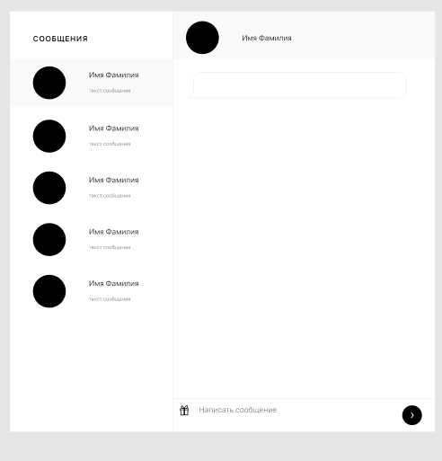

пока что макет;